GUÍA DE APRENDIZAJE TECNOLOGÍA (CLASE N°1 y 2)
Nombre: ______________________________ Curso: 5° ____ Fecha: ___ / ___ / 2020

Ésta guía de aprendizaje está destinada para dos semanas de clases
Si tienes alguna duda con las actividades, comunícate con la profesora al siguiente mail:
profe.danielacarrillo@gmail.com

Capacidades: Razonamiento lógico, Analizar/Pensamiento crítico/Aplicar
Destrezas: Conocer - Identificar – Determinar – Reflexionar
Valor: Libertad Actitud: Responsabilidad
Contenidos: Informática básica Unidad I

- Conocer los principales elementos de una computadora a través de la lectura del siguiente texto, destacando lo más importante de manera responsable.
ELEMENTOS DE UNA COMPUTADORA 1
Los componentes de un ordenador fijo (Computadora) son básicamente la unidad del sistema, el ratón, el teclado, el monitor, la impresora, cualquier escáner, los altavoces y el módem. Para entender cuáles son los componentes internos y externos de un ordenador, explicaré cómo funciona cada uno de estos componentes.
La unidad del sistema es un periférico externo de la computadora, tiene una forma rectangular y generalmente se le conoce como Case. Dentro de la caja se encuentran todos los componentes electrónicos necesarios para que el ordenador funcione.

Principales partes de una computadora, internas y externas
Ahora vamos a hacer una lista simple de cuáles son los componentes típicos que todo ordenador necesita para funcionar y explicar su funcionamiento.

Elementos esenciales:
- Placa madre
- Procesador central o CPU
- Fuente de alimentación
- Memoria RAM
- Disco duro
- Tarjeta de vídeo
- Dispositivos de interfaz como Teclado, Ratón.
- Monitores
- Caja o chasis

Todos los días usamos la computadora para hacer muchas cosas. Desde el trabajo hasta el entretenimiento. El uso de un PC es ahora bastante sencillo. Es mucho más complejo entender cómo funciona un ordenador y qué componentes contiene. Se trata de algo más que una pantalla y un teclado.

ELEMENTOS BASICOS DE LA COMPUTADORA
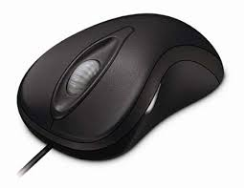
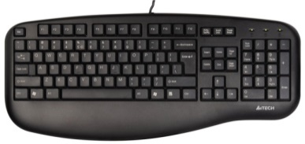
TECLADO: Es un periférico de entrada, o dispositivo, en parte inspirado en el teclado de las máquinas de escribir, que utiliza una disposición de botones o teclas, para que actúen como palancas mecánicas o interruptores de los electrónicos que envían información a la computadora. El teclado tiene entre 99 y 127teclas
RATÓN: Es un dispositivo apuntador utilizado para facilitar el manejo de un entorno gráfico en un computador. Generalmente está fabricado en plástico y se utiliza con una de las manos.
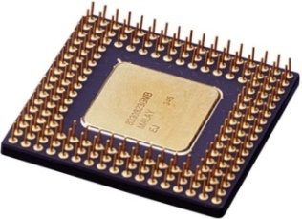
MICROPROCESADOR: Es el circuito integrado central y más complejo de una computadora u ordenador; a modo de ilustración, se le suele asociar por analogía como el "CEREBRO" de una computadora. Es un circuito electrónico cuya función principal es ejecutar el conjunto de instrucciones de los programas informáticos
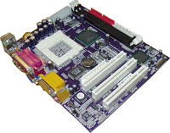
PLACA MADRE: Es la plataforma sobre la que se construye la computadora, sirve como medio de conexión entre el microprocesador y los circuitos electrónicos de un sistema de cómputo. La tarjeta madre también conocida como Placa madre, Placa base o Motherboard (en inglés), es la tarjeta principal en la estructura interna del computador donde se encuentran los circuitos electrónicos, el procesador, las memorias, y las conexiones principales, en ella se conectan todos los componentes del computador.
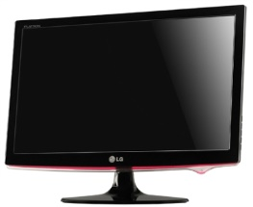
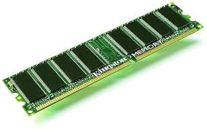
MEMORIA RAM: Se refiere a las partes de una computadora. Sus dispositivos que retienen datos durante algún intervalo de tiempo. Es el componente que retiene datos que está trabajando el usuario en el computador. La Memoria RAM o Memoria de Acceso Aleatorio, es una pastilla de silicio capaz de almacenar datos temporalmente. Es decir, si el computador se llega a apagar repentinamente, se perderá toda la información que esté ahí.
MONITOR: Es un dispositivo de salida que, mediante un interfaz, muestra los resultados del procesamiento de una computadora.
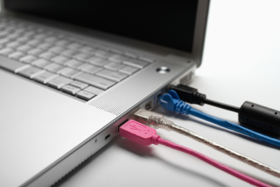
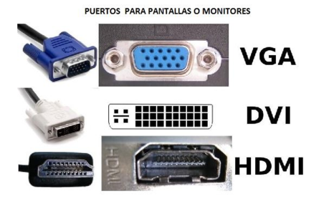
CABLES DE COMUNICACIÓN: Estos cables sirven para enviar y recibir datos de la computadora, conversaciones telefónicas e imágenes fotográficas, entre otras cosas, y evitan la interceptación y la interferencia de manera más eficaz que los métodos de comunicación inalámbrica
PUERTOS DE COMUNICACIÓN: Los puertos de comunicación son herramientas que permiten manejar e intercambiar datos entre un computador (generalmente están integrados en las tarjetas madres) y sus diferentes periféricos, o entre dos computadores.
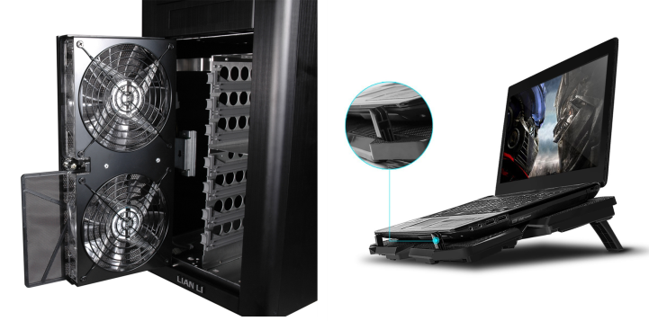
VENTILADOR: Los componentes internos de la caja de una computadora, especialmente los circuitos integrados o los chips, cada uno de ellos generan calor. La acumulación de calor puede ser devastadora para los circuitos integrados, que normalmente tienen una vida útil larga. Por esta razón, se utiliza una combinación de ventiladores y disipadores térmicos para eliminar el exceso de calor del interior de una computadora
- Determinar si las siguientes afirmaciones son verdaderas (V) o falsas (F) justificando las afirmaciones falsas, completando la línea adjunta.
- _____ En el Microprocesador van todas las conexiones internas
___________________________________________________________________
- _____ La memoria RAM retiene datos temporalmente del computador.
___________________________________________________________________
- _____ La Placa madre se encarga de procesar los programas dentro del computador
___________________________________________________________________
- _____ El mouse o ratón generalmente está fabricado en plástico y se utiliza con una de las manos.
___________________________________________________________________
- _____ Dentro de la caja (Case) se encuentran todos los componentes digitales necesarios para que el ordenador funcione.
___________________________________________________________________
- _____ El monitor es un dispositivo que mediante un interfaz muestra los resultados del procesamiento de una computadora.
___________________________________________________________________
- _____ El teclado es un periférico de salida
___________________________________________________________________

- Identificar y marcar con una cruz si el componente forma parte del software o del hardware de la computadora.

- Identificar y marcar con una cruz, según corresponda, si el componente es de entrada o de salida.

- Reflexionar y responder las siguientes preguntas:

- ¿Cuáles son las partes que conforman una computadora?
- ¿Qué es el hardware de una computadora?
- ¿Qué es el software de una computadora?
- ¿Qué es la torre de la computadora?
- ¿Qué son periféricos o dispositivos de entrada de un computador? De ejemplos.
- ¿Qué son periféricos o dispositivos de salida de un computador? De ejemplos.
- ¿Qué es la tarjeta madre y para qué sirve?
- ¿Qué es la memoria RAM y para qué sirve?
- ¿Qué es el procesador y para qué sirve?
- ¿Qué son los puertos de un computador y para qué sirven? De ejemplos.

